Šolski center Novo mesto  Višja strokovna šola  Šegova ulica 112  8000 Novo mesto |  | 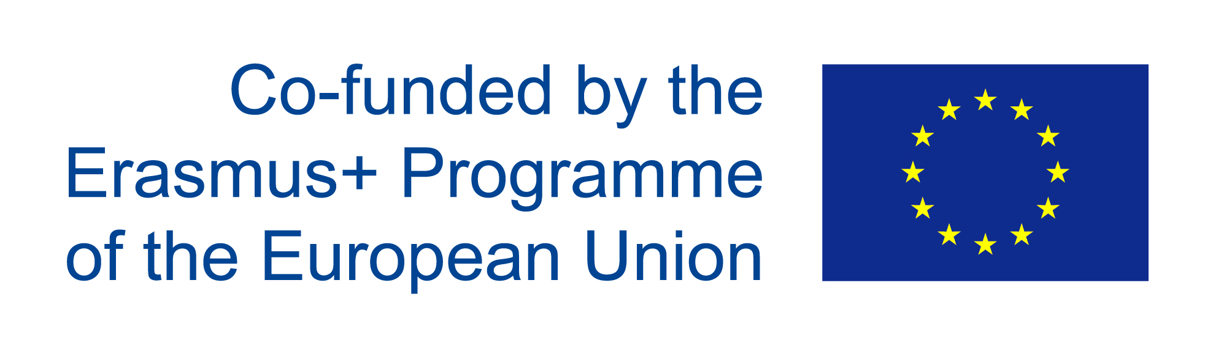

PRIJAVNICA
ZA SOFINANCIRANJE MOBILNOSTI V SKLOPU
EU PROGRAMA ERASMUS+

Ime in priimek študenta _______________________________________________________

Datum rojstva: ________________________________________________________

Državljanstvo: ________________________________________________________

GSM: ________________________________________________________

Naslov (ulica, hišna št., poštna številka in ime pošte):

E-pošta študenta ________________________________________________________

Šola in program: ________________________________________________________

Letnik: □ 1. letnik □ 2. letnik □ redni □ izredni

Znanje tujih jezikov: ______________________________________________________

Kraj in datum:

Podpis študenta:

